**МИНИСТЕРСТВО ЦИФРОВОГО РАЗВИТИЯ СВЯЗИ И МАССОВЫХ КОММУНИКАЦИЙ**

**Ордена Трудового Красного Знамени**

**Федеральное государственное бюджетное образовательное учреждение высшего образования**

**«Московский технический университет связи и информатики»**

Кафедра «Математическая кибернетика и информационные технологии»

**Отчет по практической работе**

по дисциплине «Введение в информационные технологии» на тему:

Основы SQL

Выполнила: студентка группы БПИ2401 Рябова Екатерина

Проверил: Мкртчян Грач Маратович

Москва

2025

1. **Цель работы:**

Познакомить студентов с основными операциями работы с удаленными репозиториями в Git, включая клонирование, добавление удаленных репозиториев, отправку изменений и работу с ветками на удаленном репозитории.

1. **Ход работы:**
2. Создадим указанные таблички. Так как «group» в названии воспринимается как слово, обозначающее группировку, заменим это название на «gruppa»

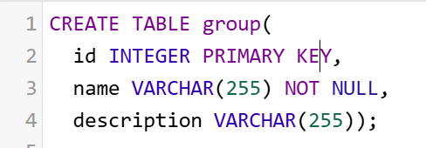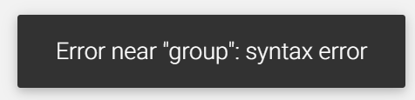

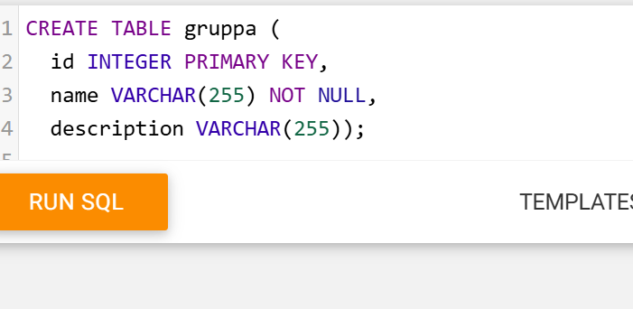

Так как код воспринимается построчно, то иногда бывает так, что одна часть кода уже выполнилась, а дальше возникла ошибка. Тогда при перезапуске после исправления приходится стирать уже написанное, чтобы не возникала такая ошибка:

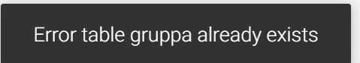

Для упрощения работы (по крайней мере с созданием таблиц) используем синтаксис «IF NOT EXISTS»

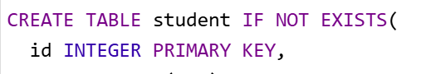

Просмотрим созданные таблицы в приложении. Проверим что все отношения созданы и все столбцы корректны.

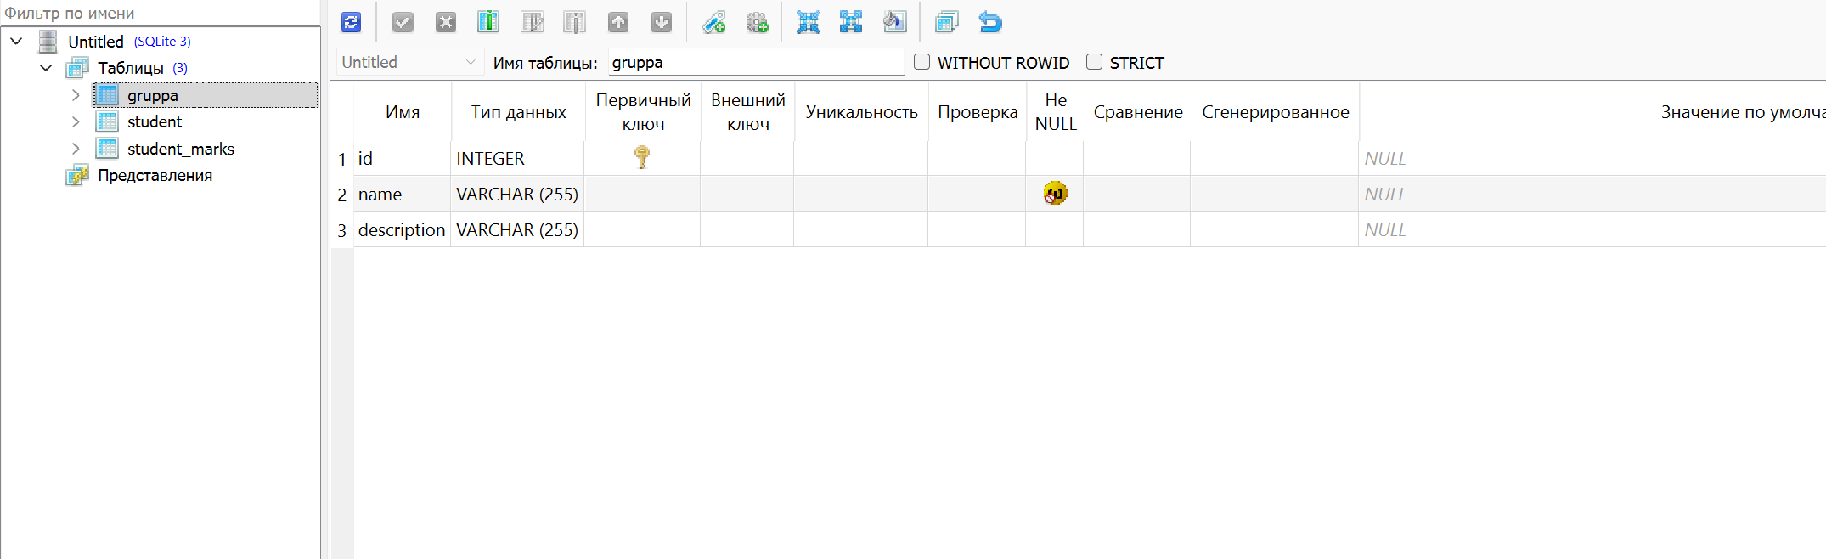

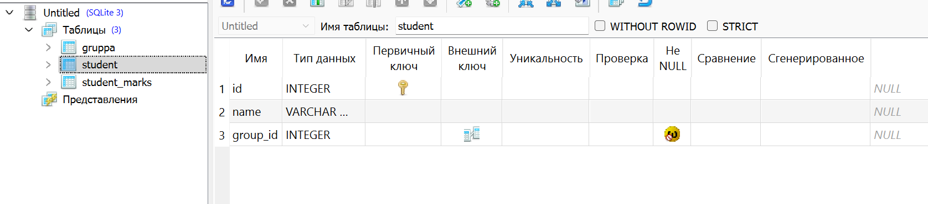

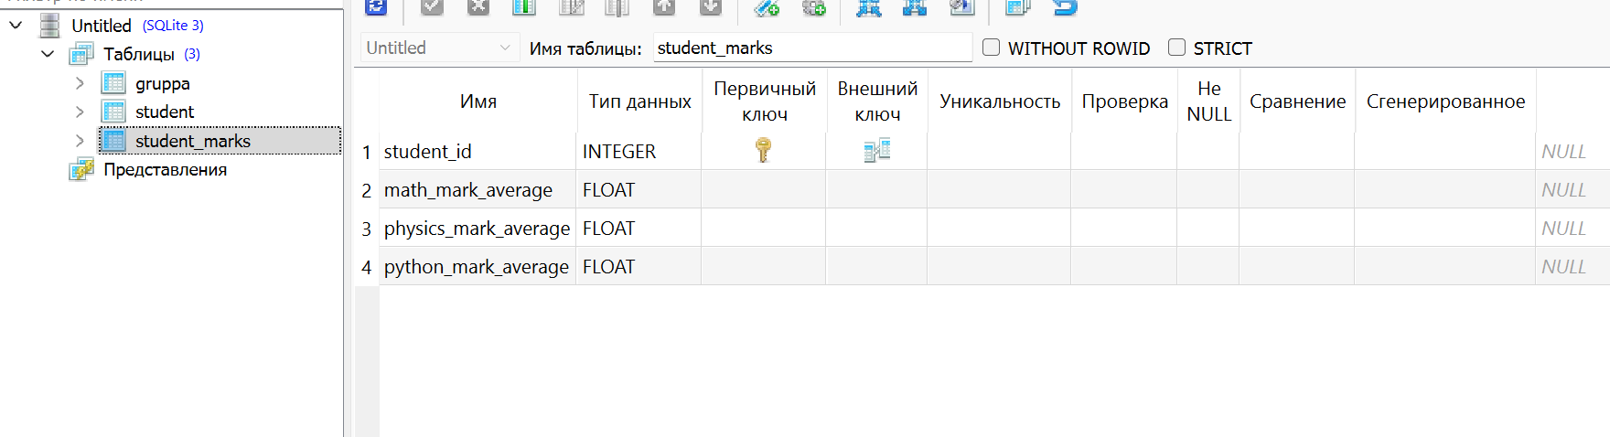

1. Внесем в каждую таблицу данные.

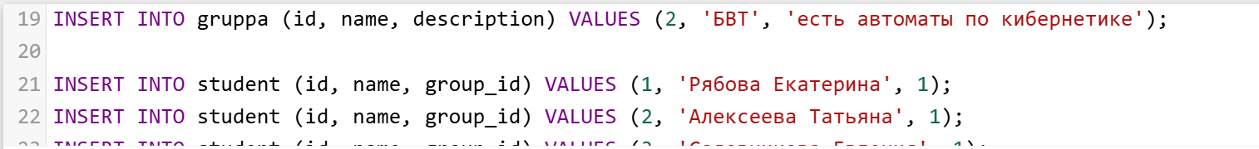

(*кусок кода, внесенных данных намного больше)

Заметим, что прописывать столбцы мы можем для того, чтобы в колонки, где нет предустановки «NOT NULL», не вносить данные. Например, некий Василий Пупкин не ходил на физику и у него нет ни одной оценки.

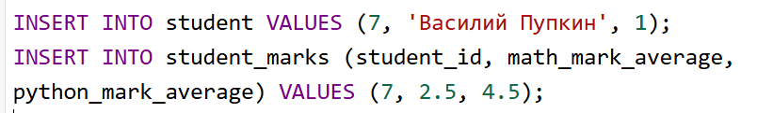

В то же время, мы можем убрать кортеж нужных колонок, если мы прописываем все добавляемые значения (без пропусков), так мы например добавили Васю в таблицу учеников. Если какое-то значение при данном синтаксисе пропущено, возникает ошибка:

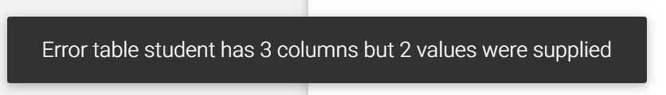

Теперь посмотрим корректность заполненных данных.

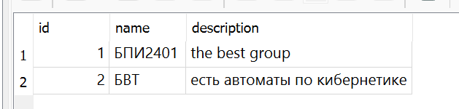

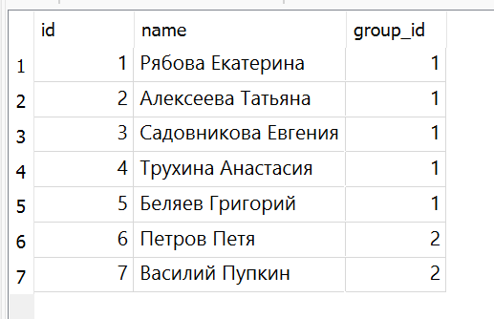

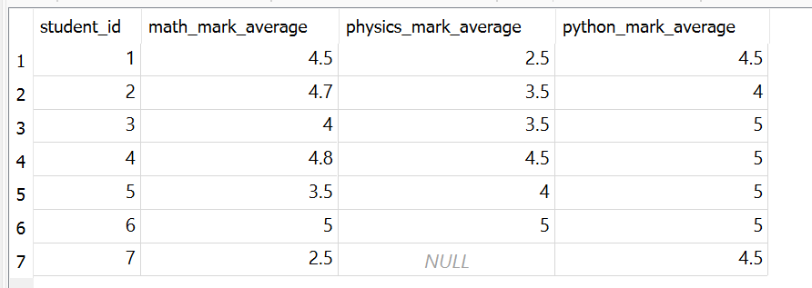

1. Напишем к каждой таблице запросы с фильтрацией (и без нее для проверки):

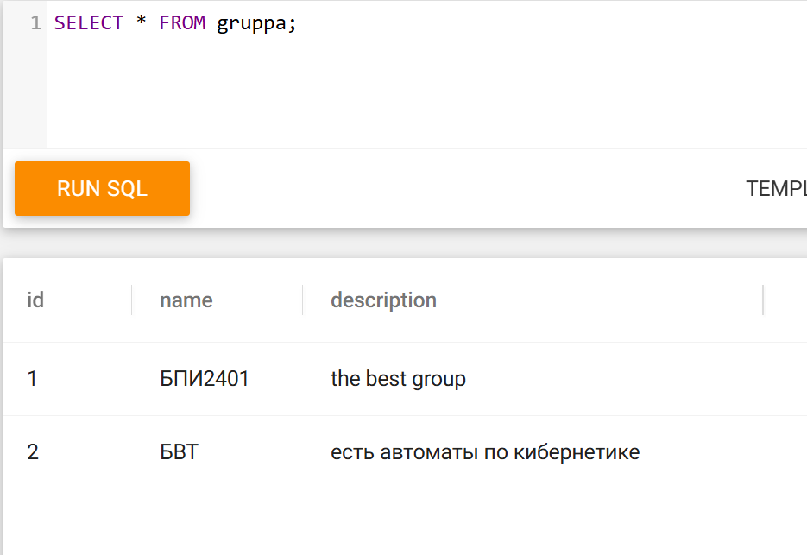

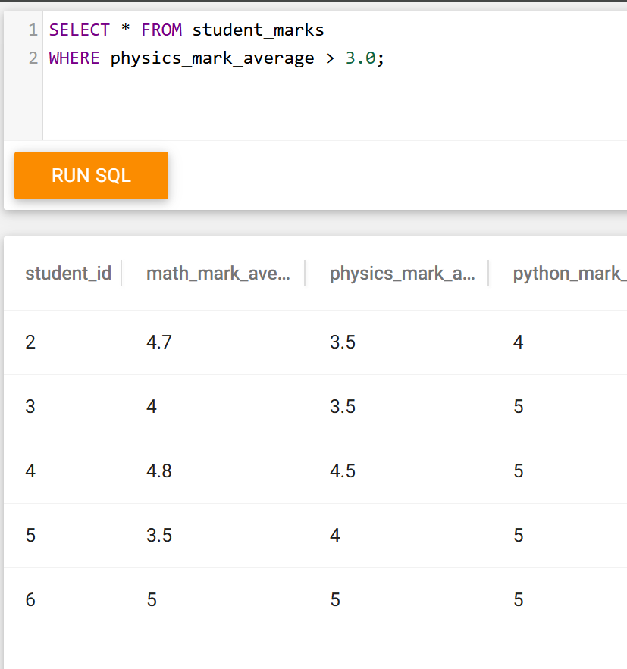

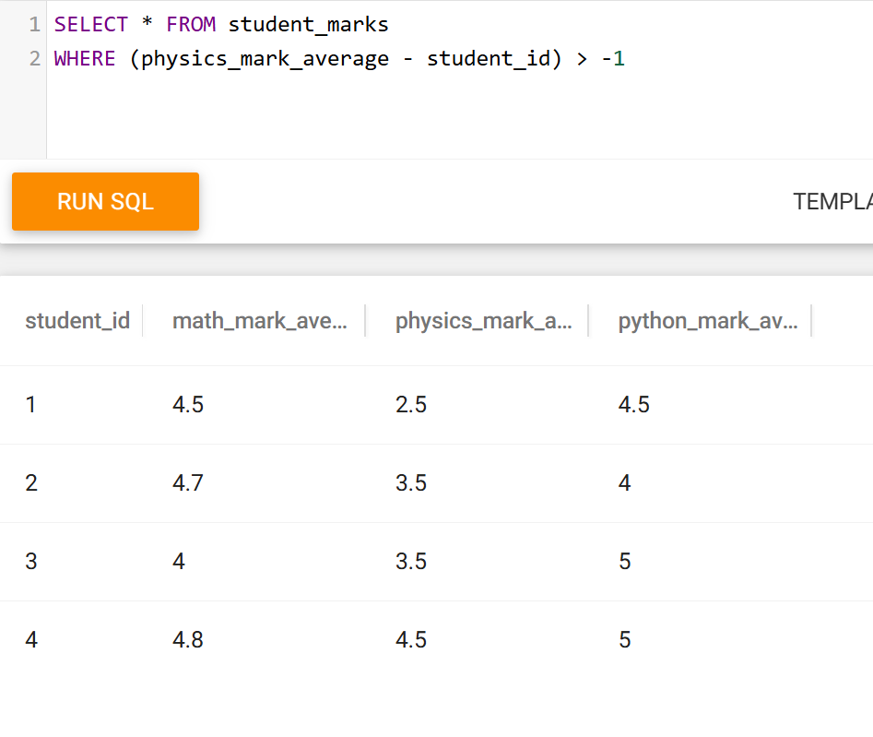

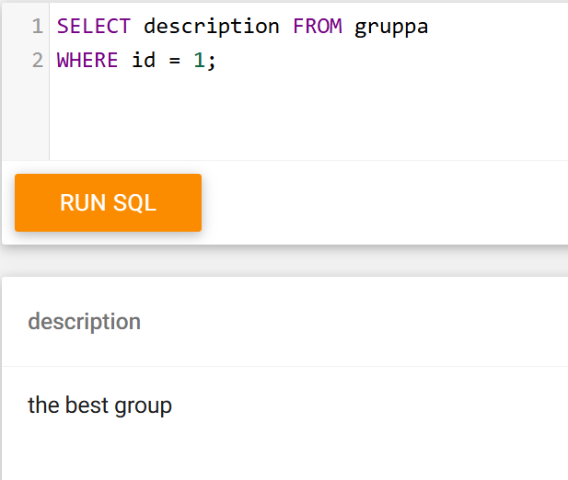

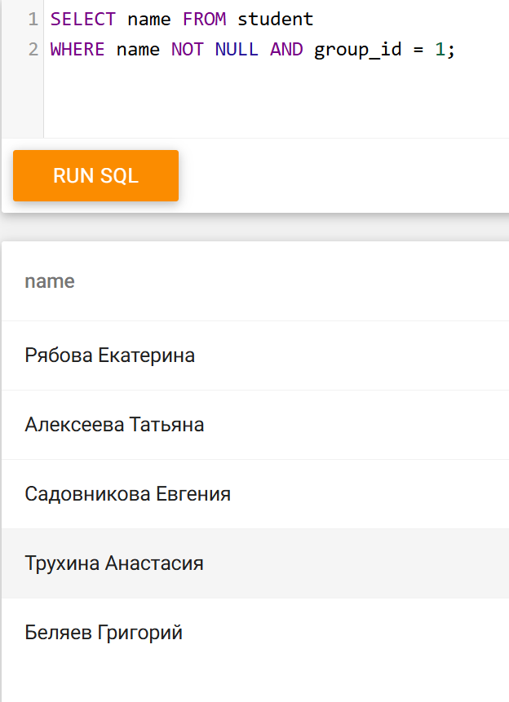

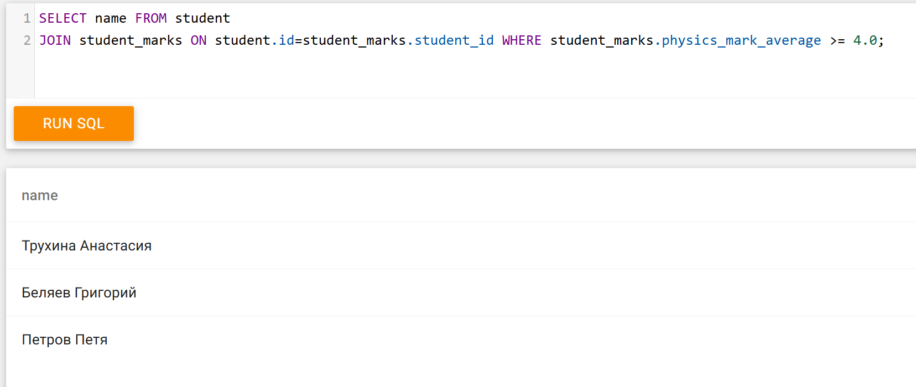

Как можно заметить, можно указать конкретный столбец или столбцы, которые мы хотим получить в запросе, а можно указать символ «*» эквивалентный понятию «all». Так же мы можем в запросе использовать булевы функции такие как AND, OR и так далее. Можем использовать операции сравнения и прописывать функции (такие как (a – b) и прочие). Кроме того, мы можем требовать, к примеру, заполненности некоторых полей.

Также мы можем использовать отношения таблиц и использовать метод JOIN.

1. **Вывод:**

Мы рассмотрели базы данных, их структуру и поработали с запросами. Теперь мы имеем представление об этом явлении и уже можем использовать простенькие запросы в своих проектах.